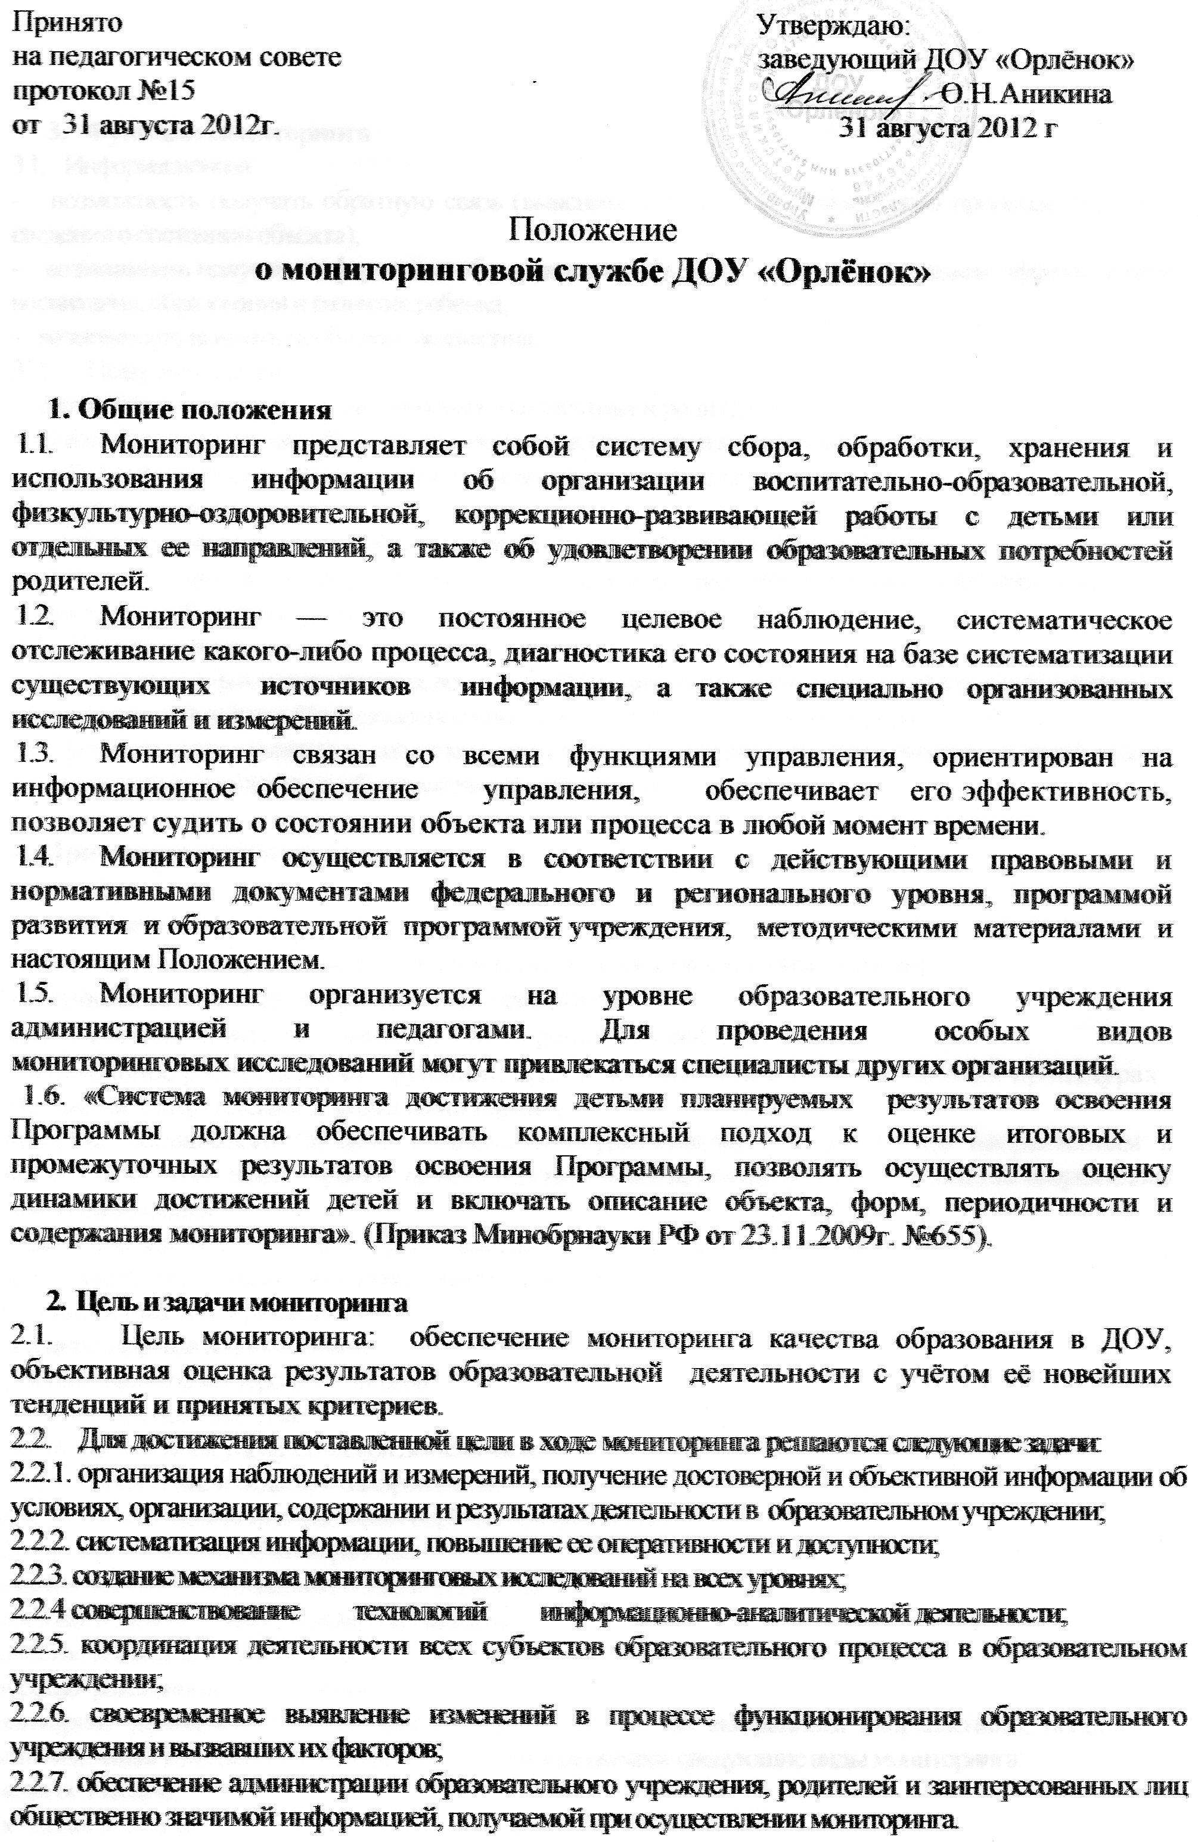

3. Функции мониторинга
3 1. Информационная :
- возможность получать обратную связь (выяснить результат педагогического процесса, получить сведения о состоянии объекта);
- возможность получать информацию об управлении субъектов; возможность анализа эффективности воспитания, образования и развития ребенка;
- возможность выявить проблемы, искажения.
3.2. Побудительная:
- стимуляция всех членов педагогического коллектива и родителей;
- повышение педагогической культуры, интереса к процессу и качеству воспитанию;
- побуждение педагогов к проведению самоанализа своего педагогического труда.
3.3. Формирующая:
- внедрение и эффективное использование «зоны ближайшего развития ребенка»;
-адекватный подбор форм, методов и приемов индивидуализации воспитательно- образовательной работы с детьми.
3.4. Коррекционная:
- обнаружение и фиксация многочисленных непрогнозируемых, неожиданных результатов реализации образовательной работы. Своевременное принятие соответствующих коррекционных мер.
Все функции мониторинга повышают качество обучения и воспитания; обеспечивают научный подход к управлению воспитательно-образовательной деятельностью в ОУ.

4. Принципы мониторинга:
- научность;
- систематичность;
- чёткое видение стратегических путей повышения качества образования;
- гуманистические и демократические приоритеты;
- коллективный поиск оптимального пути решения проблем;
- оптимальное распределение функций, прав и полномочий в мониторинговых процедурах.
5. Основные направления и виды мониторинга
Мониторинг дошкольного (общего) образования осуществляется по различным направлениям в зависимости от его целей, уровня осуществления и обследуемого объекта. К основным направлениям мониторинга относятся:
- соблюдение законодательства в сфере деятельности образовательного учреждения;
- оснащенность воспитательно-образовательного процесса;
- уровень достижений в развитии ОУ;
- состояние здоровья воспитанников;
- профессиональное мастерство педагогов;
- состояние делопроизводства;
- качество организация управленческой деятельности;
- качество 'организации отдыха и оздоровления;
- качество организации дополнительных образовательных услуг;
- эффективность воспитательной работы;
- качество выполнения социального заказа родителей;
- психологический климат в микро коллективах;
- качество инновационной работы;
- качество реализации программы
Мониторинг дошкольного образования, организуемый по выбранным направлениям, использует различные виды измерений, в соответствии с этим различают следующие виды мониторинга:
- педагогический;
- психологический;
- социологический;
- медицинский;
- управленческий
Мониторинг может осуществляться как по отдельным видам, так и в комплексе в зависимости от его целей и организационных возможностей.

6. Объекты мониторинга
6. 1 .Объектами мониторинга могут быть:.
- воспитанник;
- педагог;
- группа ;
- родитель;
- микро коллектив группы ;
- педагогический коллектив;
- коллектив сотрудников;
- любые структурные элементы воспитательно-образовательного процесса и его медико-педагогического, психологического и методического сопровождения.

7. Организация и управление мониторинга.
7.1. Руководство мониторинга находится в компетенции службы мониторинга дошкольного учреждения.
7.2. Структура службы мониторинга должна быть предоставлена заведующей, заместителем заведующей и медицинским работником.
7.3. Периодичность, показатели, форма сбора предоставление информации определяются органами управления дошкольного образовательного учреждения.
7.4. Лица, осуществляющие мониторинг, несут персональную ответственность за достоверность и объективность представляемой информации. Лица, организующие мониторинг, несут персональную ответственность за использование данных мониторинга, их обработку, анализ и распространение результатов.
7.5. По материалам мониторинга готовятся аналитические материалы (сборники, служебные записи и т.д.), в формах соответствующих целям и задачам конкретных исследований.
7.7. Мониторинг предполагает широкое использование современных информационных технологий на всех этапах: сбор, обработка, хранение, использование информации. Хранение и оперативное использование информации осуществляется посредством печатных и электронных баз данных. Срок хранения материалов 5 лет

